Комунальний вищий навчальний заклад

«Запорізький медичний коледж»

Запорізької обласної ради

**«Є люди, які могли стати світлими, але такими не стали,- це тому що їм не дісталися світлі уроки своїх вчителів»**

Амонашвілі Ш.М.

**ПОРТФОЛІО**

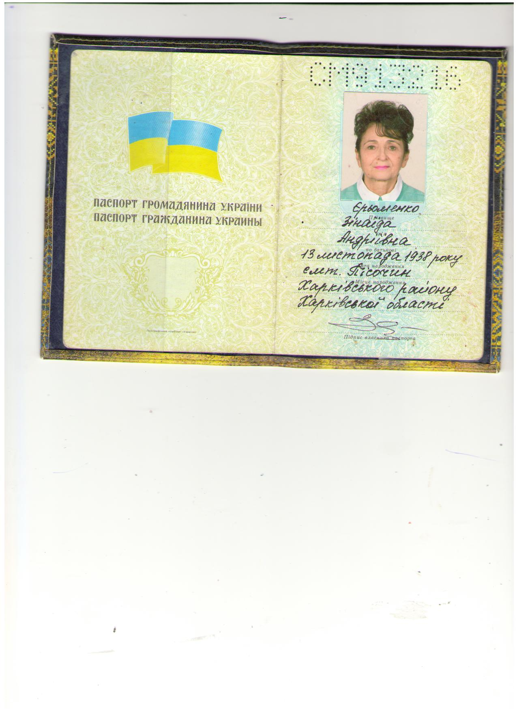

**Ерьоменко**

**Зінаїди Андріївни**

Викладача дисципліни : « Стоматологічні захворювання»

Спеціаліста першої кваліфікаційної категорії

2012 - 2018р

МЕТА ПОРТФОЛІО:

- Ппродемонструвати найбільш значущі результати практичної діяльності для оцінки своєї професійної діяльності.

- проаналізувати, узагальнити і систематизувати свій педагогічний досвід.

- об’єктивно оцінити свої можливості і спланувати свою роботу для подальшого досягнення більш високих результатів.

- систематизувати досвід роботи з методичної проблеми в період між черговими атестаціями (2013-2017р.)

- презентувати навчальні матеріали, творчі доробки та досягнення.

- підвищити рівень професійної компетентності.

- підготуватися до атестації.

Зміст

автобиогрАФІЯ

АВТОБІГРОФІЧНА ДОВІДКА